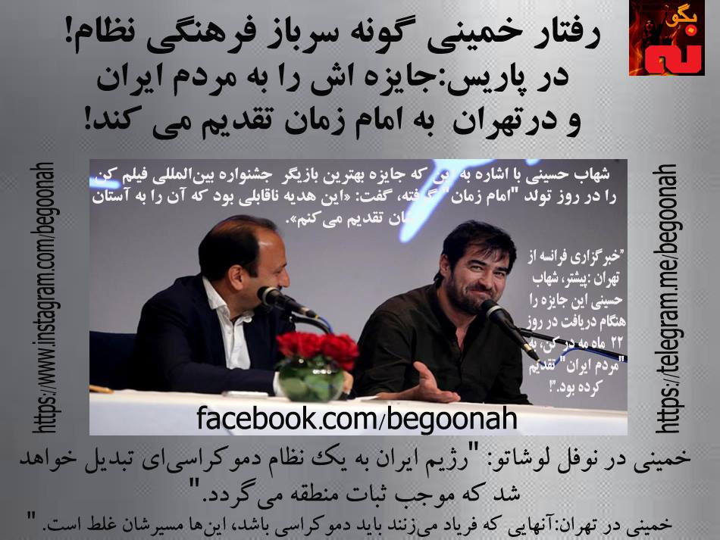

**رفتار خميني گونه سرباز فرهنگي نظام!  
بگونه: روز دوشنبه 10 خرداد 95 در يك نشست خبري عوامل فیلم "فروشنده" با حضور اصغر فرهادی، کارگردان این فیلم شهاب حسینی با اشاره به این که جایزه‌ بهترین بازیگر شصت‌ و نهمین دوره جشنواره بین‌المللی فیلم کن را در روز تولد "امام زمان" گرفته، گفت: «این هدیه‌ ناقابلی بود که آن را به آستان ایشان تقدیم می‌کنم».  
خبرگزاری فرانسه از تهران گزارش داده که پیشتر، شهاب حسینی این جایزه را هنگام دریافت در روز 22 ماه مه در کن، به "مردم ایران" تقدیم کرده بود.»!  
اين رفتاري خميني گونه است كه دجالگري و دروغگويي بي دريغ ناميده ميشود. ايادي رژيم با اين خصايص شناخته ميشوند. آنها رو به خارج چهره خود و نظامشان را بزك مي كنند ولي در داخل از جلدي كه براي خارجي ها مي پوشند در مي آيند. اين رفتار ياد آور وعده هاي دروغي است كه خميني در پاريس و نوفل لوشاتو ميداد ولي وقتي به تهران رسيد چهره واقعي خود را عيان نمود.   
خميني در پاريس: "رژيم ايران به يک نظام دموکراسی‌ای تبديل خواهد شد که موجب ثبات منطقه می‌گردد."  
مصاحبه با تلويزيون آلمانی زبان سوئيس، 14 آبان 1357**

**"در حکومت اسلامی همه افراد دارای آزادی در بیان هرگونه عقیده‌ای هستند."مصاحبه با سازمان عفو بین‌الملل، 19 آبان 57، پاریس  
قبل از انقلاب: دلخوش به این مقدار نباشید که فقط مسکن میسازیم، آب و برق را مجانی میکنیم، اتوبوس را مجانی میکنیم. دلخوش به این مقدار نباشید . ما علاوه بر اینکه زندگی مادی شما را میخواهیم مرفه بشد، زندگی معنوی شما را هم میخواهیم مرفه باشد. 12 فروردین بهشت زهرا  
... خمینی در تهران و قم پس از انقلاب :  
"آنهایی که فریاد می‌زنند باید دموکراسی باشد، این‌ها مسیرشان غلط است. مسیر ما مسیر نفت نیست. ملی کردن نفت پیش ما مطرح نیست.ما اسلام می‌خواهیم." سخنرانی در جمع دانشجویان اهواز،درج در روزنامه کیهان 3/3/58 خمینی در تهران**

**"در انقلابی که در ایران حاصل شد در سرتاسر این مملکت فریاد مردم این بود که ما اسلام می‌خواهیم. این مردم قیام نکردند که مملکتشان دمکراسی باشد." سخنرانی مورخه ۱۹ آذر ۱۳۵۸، قم**

**"به آنها که از دموکراسی حرف میزنند گوش ندهید. آنها با اسلام مخالفند. میخواهند ملت را از مسیر خودش منحرف کنند. ما قلمهای مسموم، آنهایی را که صحبت ملی و دمکراتیک و اینها را می‌کنند می‌شکنیم" (سخنرانی مورخه ۲۲ اسفند ۱۳۵۷، قم**

**"آن‌هایی که به اسم دموکراسی، با اسم دمکرات می‌خواهند مملکت را به فساد و تباهی بکشند، این‌ها باید سرکوب شوند. ملت آن‌ها را سرکوب خواهد کرد. کاری نکنید که باب غضب باز شود."صحیفه نور،ج9،ص372**

**"من انقلابی نیستم. اگر ما انقلابی بودیم اجازه نمی‌دادیم اینها اظهار وجود كنند. تمام احزاب را ممنوع اعلام می‌كردیم، تمام جبهه‌ها را ممنوع اعلام می‌كردیم و یك حزب و آن حزب الله، حزب مستضعفین تشكیل می‌دادیم و من توبه می‌كنم از این اشتباهی كه كردم."كیهان، 27مرداد 1358**[**‫#‏ايران‬**](https://www.facebook.com/hashtag/%D8%A7%D9%8A%D8%B1%D8%A7%D9%86?source=feed_text&story_id=10206653728878221)[**‫#‏جشنواره‬**](https://www.facebook.com/hashtag/%D8%AC%D8%B4%D9%86%D9%88%D8%A7%D8%B1%D9%87?source=feed_text&story_id=10206653728878221)[**‫#‏فيلم‬**](https://www.facebook.com/hashtag/%D9%81%D9%8A%D9%84%D9%85?source=feed_text&story_id=10206653728878221)[**‫#‏سينما‬**](https://www.facebook.com/hashtag/%D8%B3%D9%8A%D9%86%D9%85%D8%A7?source=feed_text&story_id=10206653728878221)[**‫#‏كن‬**](https://www.facebook.com/hashtag/%D9%83%D9%86?source=feed_text&story_id=10206653728878221)[**‫#‏شهاب‬**](https://www.facebook.com/hashtag/%D8%B4%D9%87%D8%A7%D8%A8?source=feed_text&story_id=10206653728878221) **حسيني** [**‫#‏اصغرفرهادي‬**](https://www.facebook.com/hashtag/%D8%A7%D8%B5%D8%BA%D8%B1%D9%81%D8%B1%D9%87%D8%A7%D8%AF%D9%8A?source=feed_text&story_id=10206653728878221)[**‫#‏جايزه‬**](https://www.facebook.com/hashtag/%D8%AC%D8%A7%D9%8A%D8%B2%D9%87?source=feed_text&story_id=10206653728878221)[**‫#‏امام‬**](https://www.facebook.com/hashtag/%D8%A7%D9%85%D8%A7%D9%85?source=feed_text&story_id=10206653728878221) **زمان** [**‫#‏رفتار‬**](https://www.facebook.com/hashtag/%D8%B1%D9%81%D8%AA%D8%A7%D8%B1?source=feed_text&story_id=10206653728878221)[**‫#‏خميني‬**](https://www.facebook.com/hashtag/%D8%AE%D9%85%D9%8A%D9%86%D9%8A?source=feed_text&story_id=10206653728878221) **گونه**